附件1

**学生学籍电子注册信息查询流程**

**第一步：**登录中国高等教育学生信息网：<http://xjxl.chsi.com.cn/>，点击“登录学信档案”，没注册的点击“注册学信网账号”。



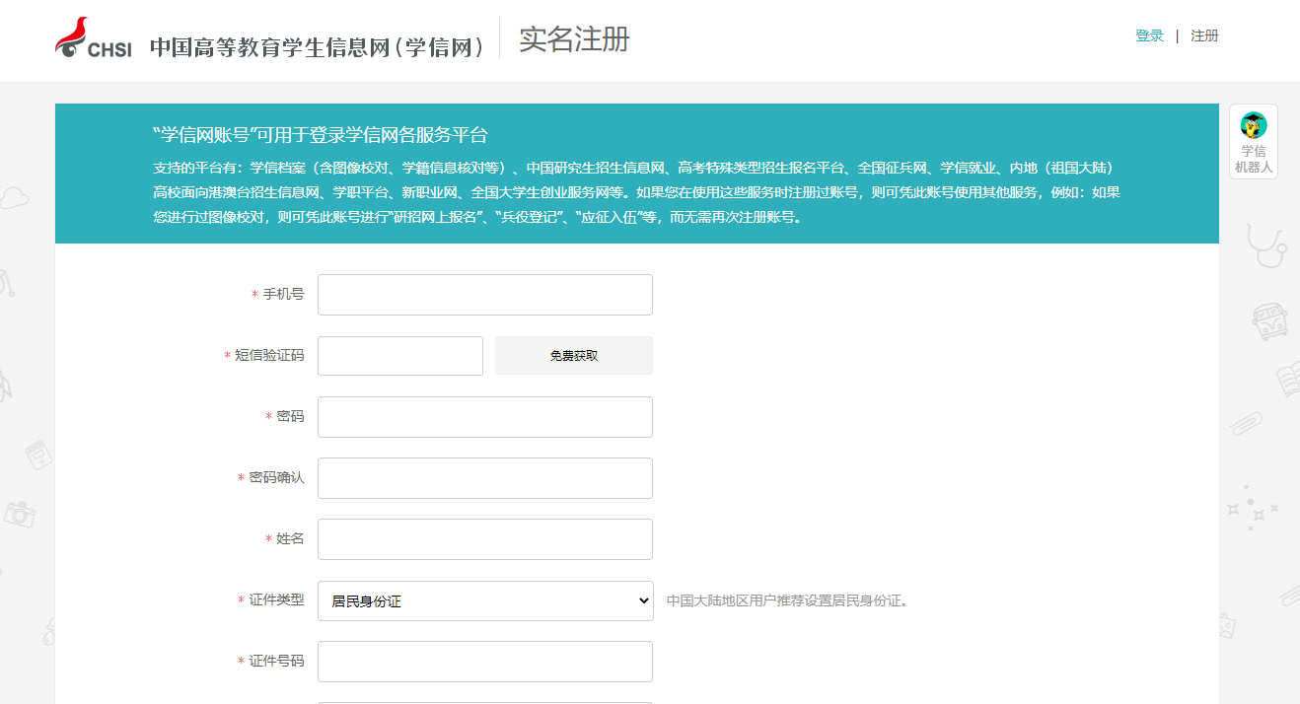

输入学生注册信息后，点击“立即注册”。

**特别提醒**：一是要**有效邮箱**；二是要**牢记密码**(毕业时核对图像信息和毕业后学历信息查询)

**第二步**：注册成功后，再点“用户登录”，输入注册的用户名（注册的手机号或邮箱等中的任意一项）与密码。

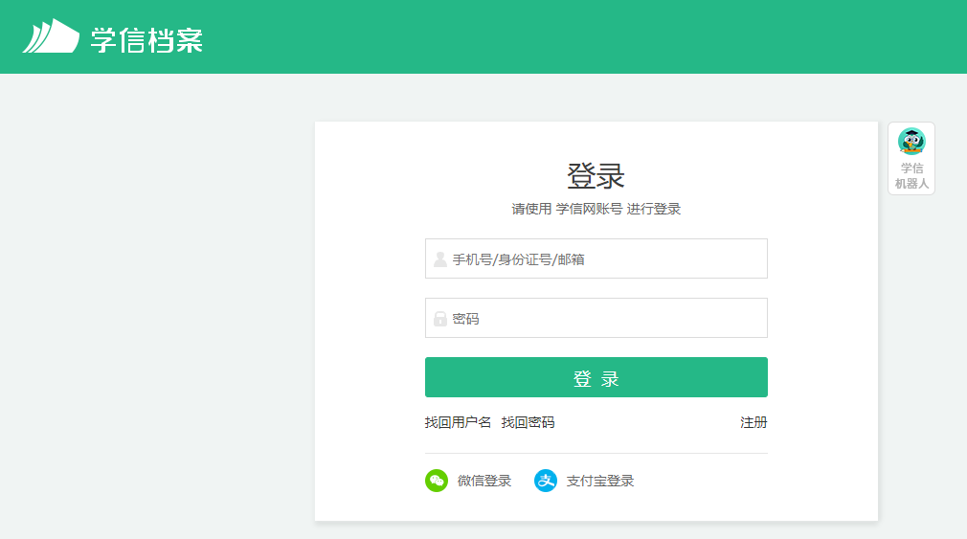

**第三步：**登录成功点击高等教育信息（电脑用户点击学籍）后会进行本人身份核验，点击验证。



**方式一**

**第四步：**在手机app上完成人脸识别后会跳转至账号管理界面，然后根据身份证背面的有效时间进行补充或确认信息。

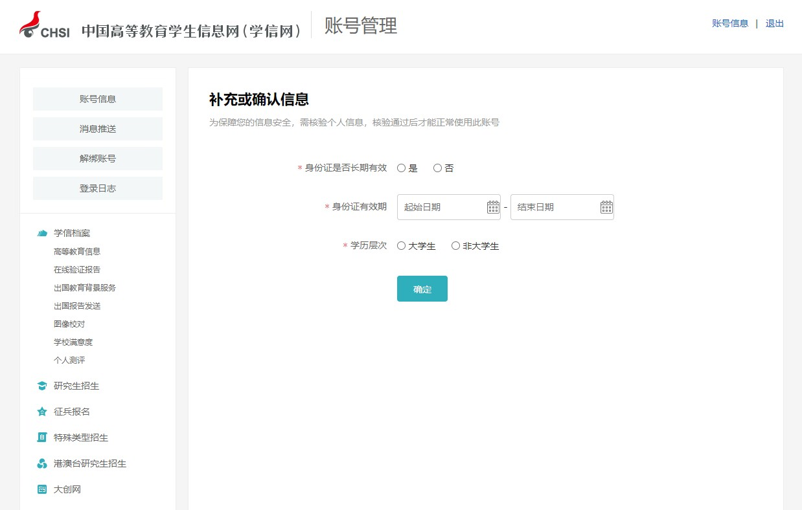

**第五步：**点击“高等教育信息”查看。即看到学生本人的学籍基本信息，包括相片、姓名、专业名称及学籍状态(注册学籍)等。



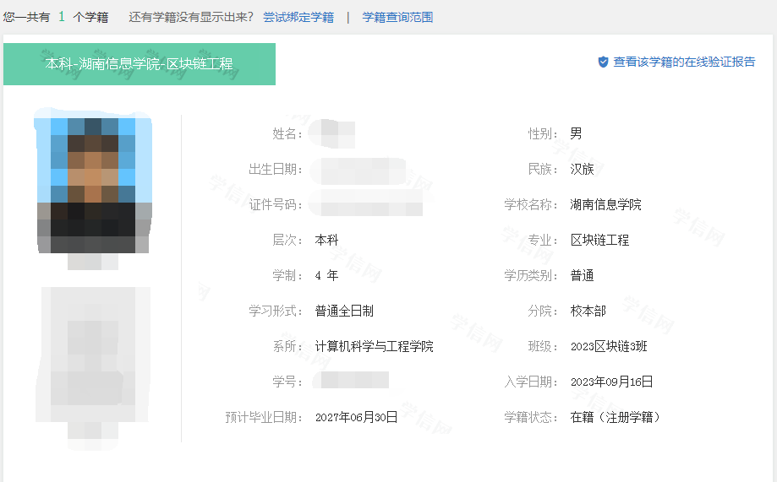

**第六步**：核对学籍信息，确认无误后关闭窗口即可。如果输入基本信息后查询不到学生的学籍信息或查询到学籍信息有误的，请到所在二级学院填写《学生学籍信息勘误表》（附件2）。

**方式二**

**第四步：**输入湖南信息学院后会直接跳转到学籍基本信息界面，可看到学生本人的学籍基本信息，包括相片、姓名、专业名称及学籍状态(注册学籍)等，核对学籍信息。



**第五步：**核对学籍基本信息，确认无误后关闭窗口即可。如果输入基本信息后查询不到学生的学籍信息或查询到学籍信息有误的，请到所在二级学院填写《学生学籍信息勘误表》（附件2）。